***EJERCICIO 1***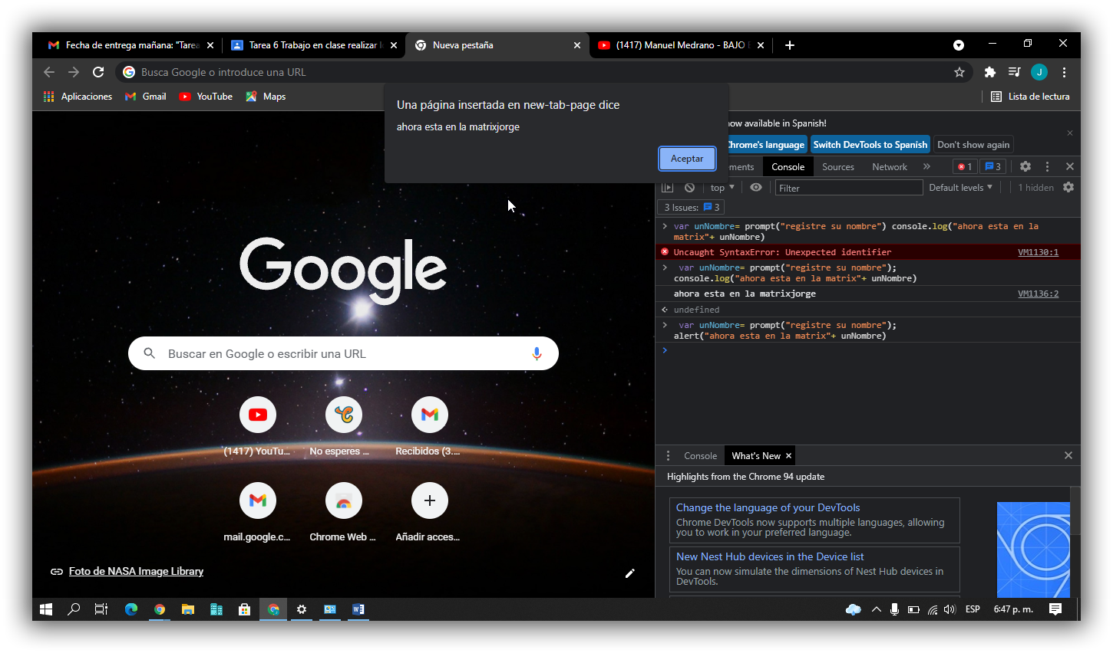

var unNombre= prompt("registre su nombre");

alert("ahora esta en la matrix"+ unNombre)

***EJERCICIO 2***

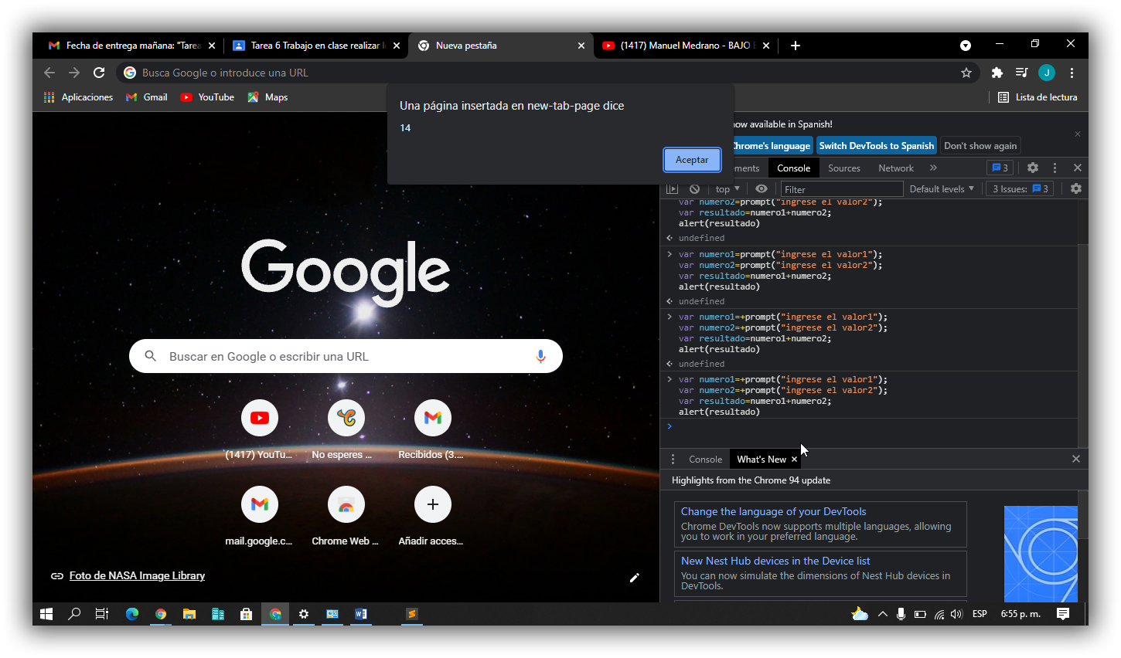

var numero1=+prompt("ingrese el valor1");

var numero2=+prompt("ingrese el valor2");

var resultado=numero1+numero2;

alert(resultado)

***EJERCICIO 3***

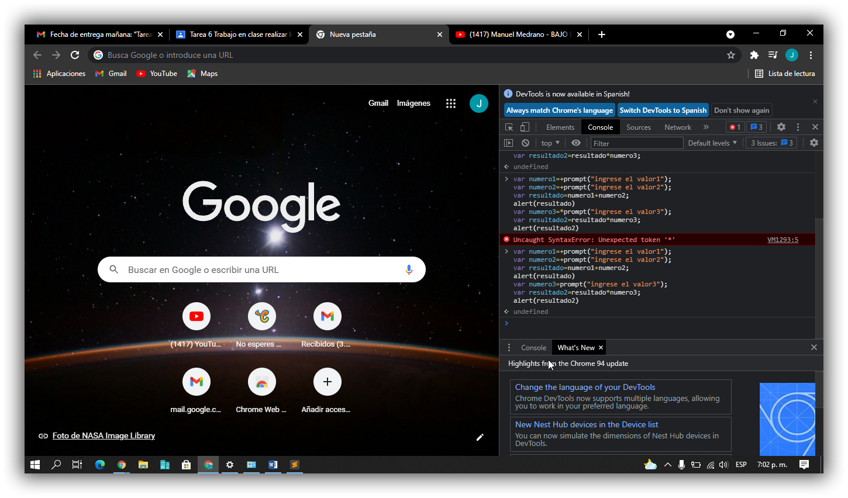

var numero1=+prompt("ingrese el valor1");

var numero2=+prompt("ingrese el valor2");

var resultado=numero1+numero2;

alert(resultado)

var numero3=prompt("ingrese el valor3");

var resultado2=resultado*numero3;

alert(resultado2)

***EJERCICIO 4***

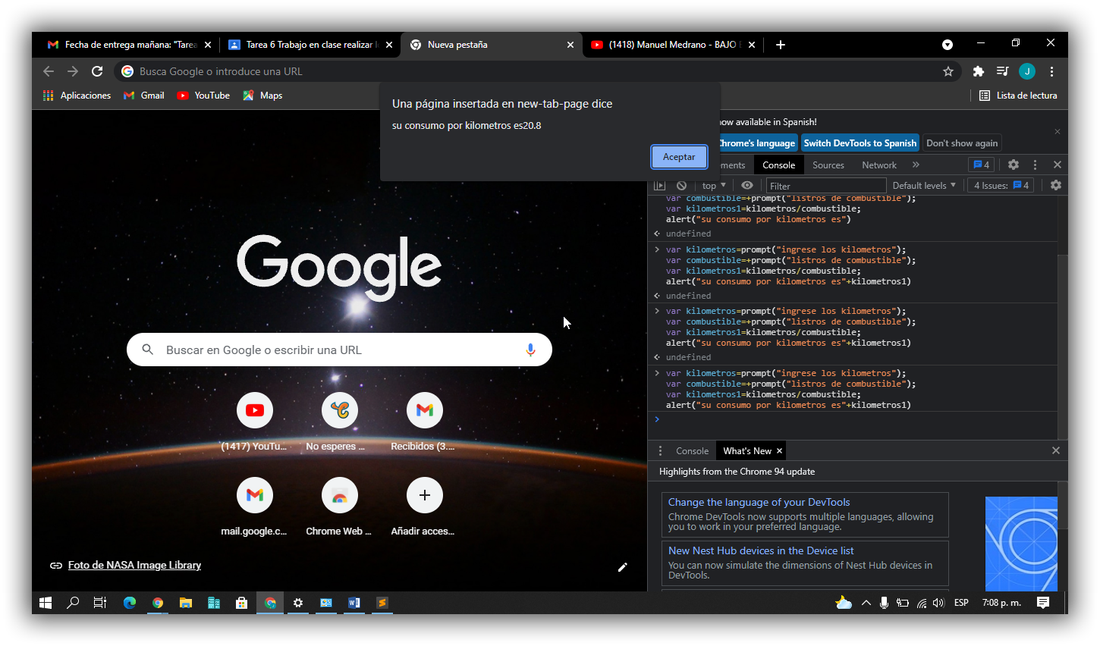

var kilometros=prompt("ingrese los kilometros");

var combustible=+prompt("listros de combustible");

var kilometros1=kilometros/combustible;

alert("su consumo por kilometros es"+kilometros1)

***EJERCICIO 5***

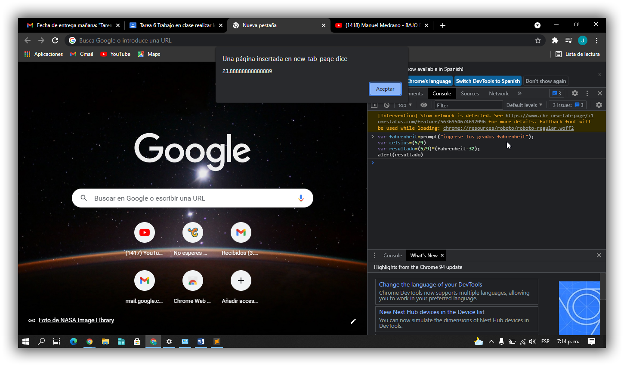

var fahrenheit=prompt("ingrese los grados fahrenheit");

var celsius=(5/9)

var resultado=(5/9)*(fahrenheit-32);

alert(resultado)

***EJERCICIO 6***

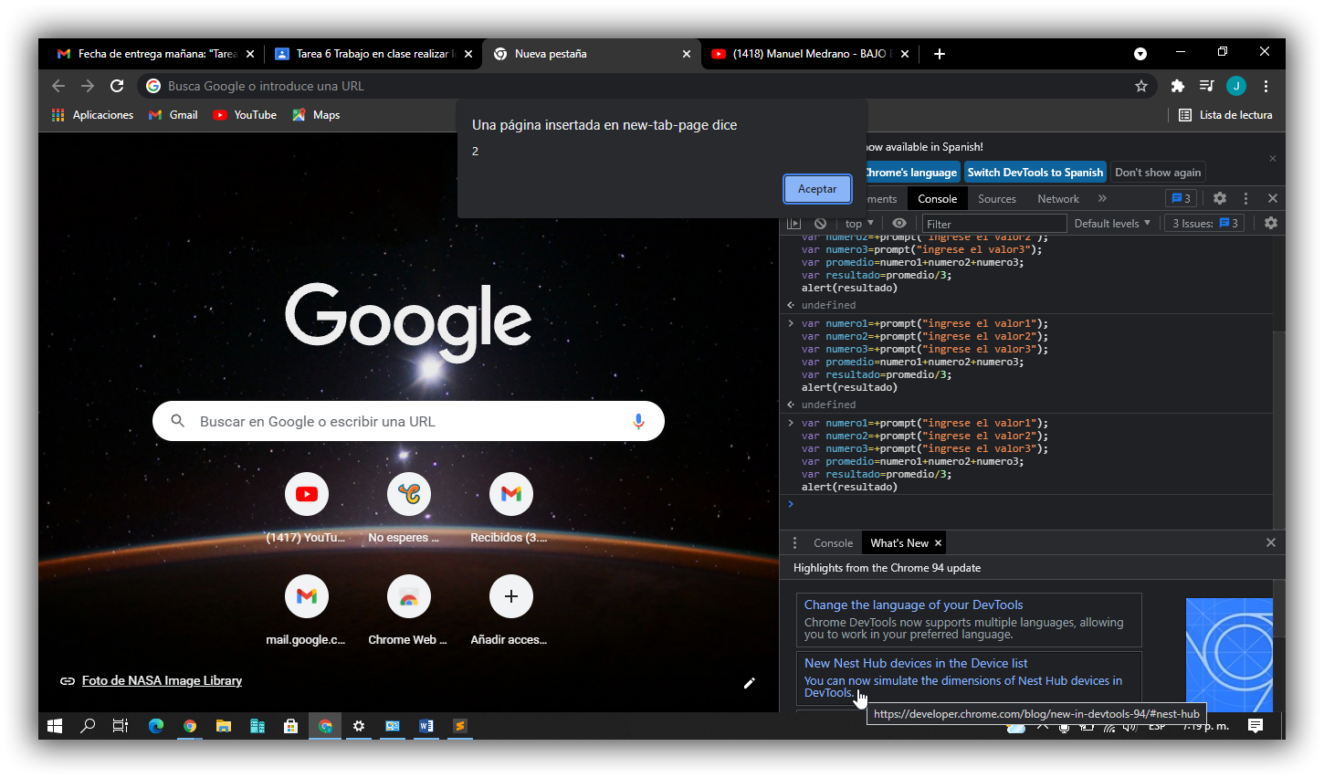

var numero1=+prompt("ingrese el valor1");

var numero2=+prompt("ingrese el valor2");

var numero3=+prompt("ingrese el valor3");

var promedio=numero1+numero2+numero3;

var resultado=promedio/3;

alert(resultado)

***EJERCICIO 7***

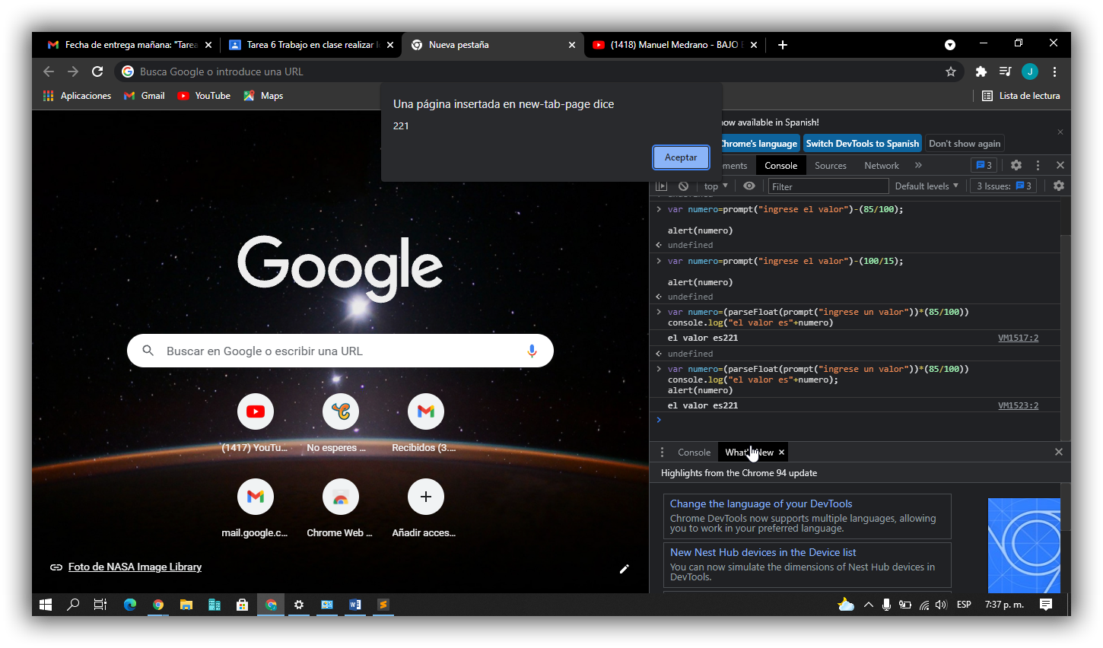

var numero=(parseFloat(prompt("ingrese un valor"))*(85/100))

console.log("el valor es"+numero);

alert(numero)

***EJERCICIO 8***

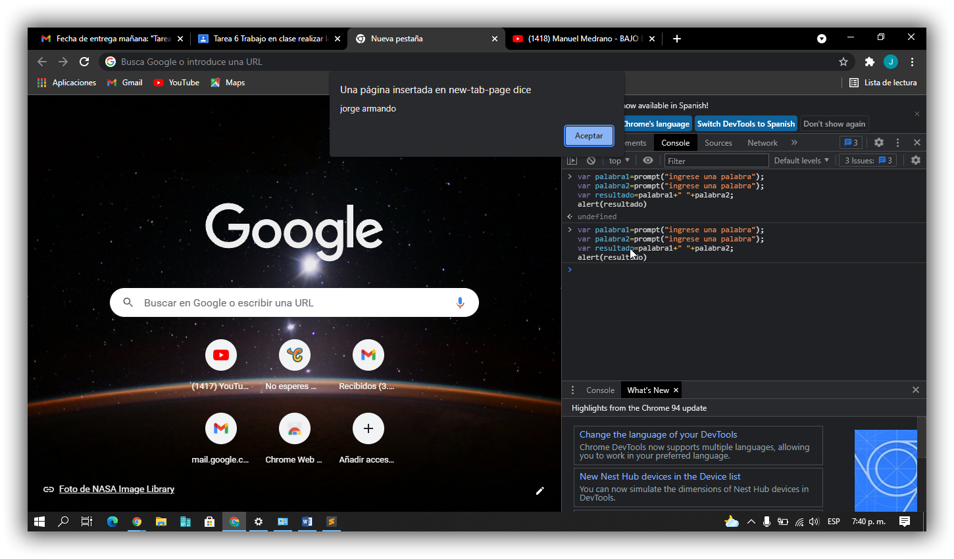

var palabra1=prompt("ingrese una palabra");

var palabra2=prompt("ingrese una palabra");

var resultado=palabra1+" "+palabra2;

alert(resultado)

***EJERCICIO 9***

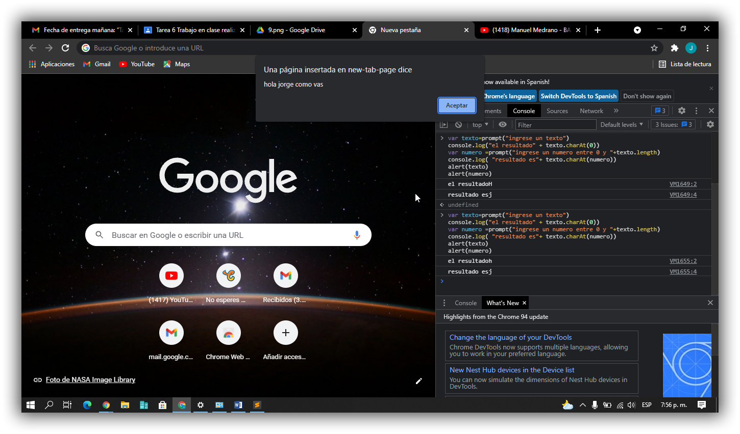

var texto=prompt("ingrese un texto")

console.log("el resultado" + texto.charAt(0))

var numero =prompt("ingrese un numero entre 0 y "+texto.length)

console.log( "resultado es"+ texto.charAt(numero))

alert(texto)

alert(numero)

***EJERCICIO 10***

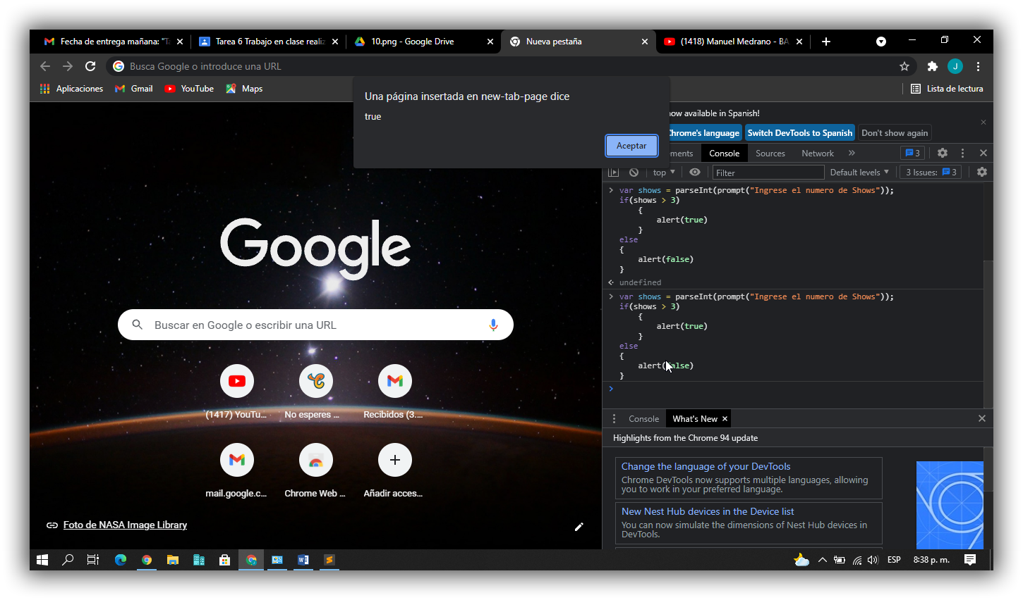

var shows = parseInt(prompt("Ingrese el numero de Shows"));

if(shows > 3)

{

alert(true)

}

else

{

alert(false)

}

***EJERCICIO 11***

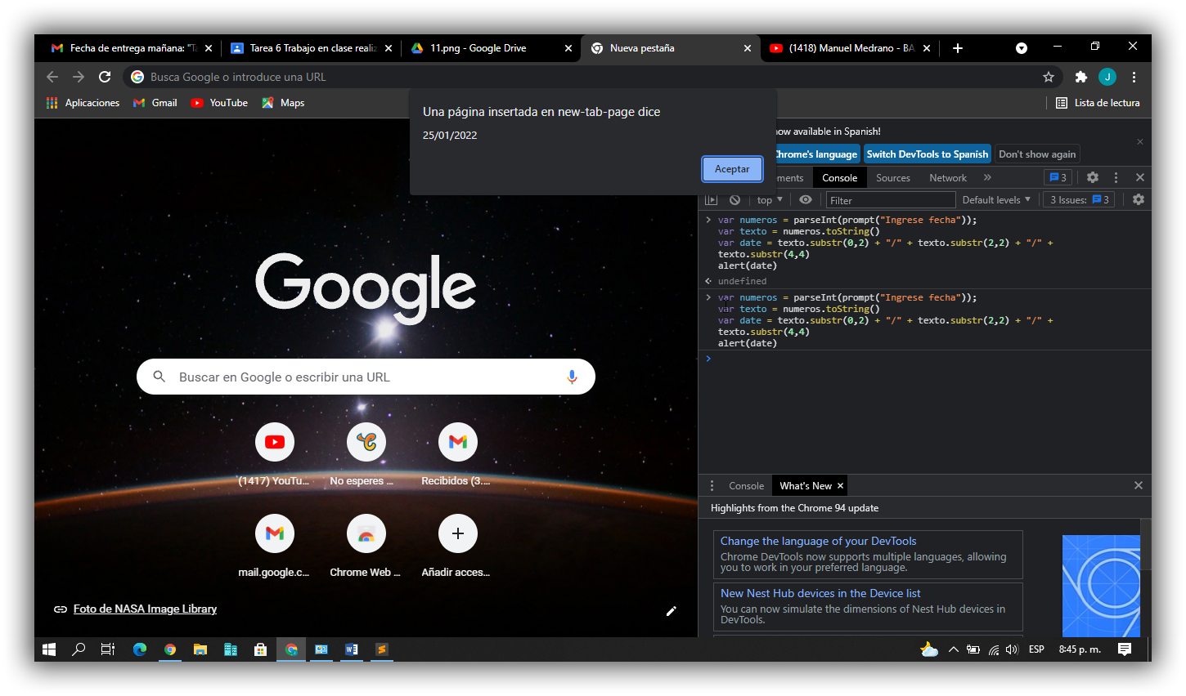

var numeros = parseInt(prompt("Ingrese fecha"));

var texto = numeros.toString()

var date = texto.substr(0,2) + "/" + texto.substr(2,2) + "/" + texto.substr(4,4)

alert(date)

***EJERCICIO 12***

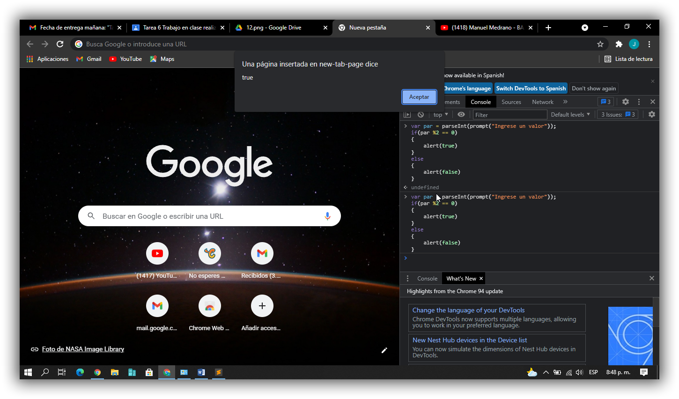

var par = parseInt(prompt("Ingrese un valor"));

if(par %2 == 0)

{

alert(true)

}

else

{

alert(false)

}

***EJERCICIO 13***

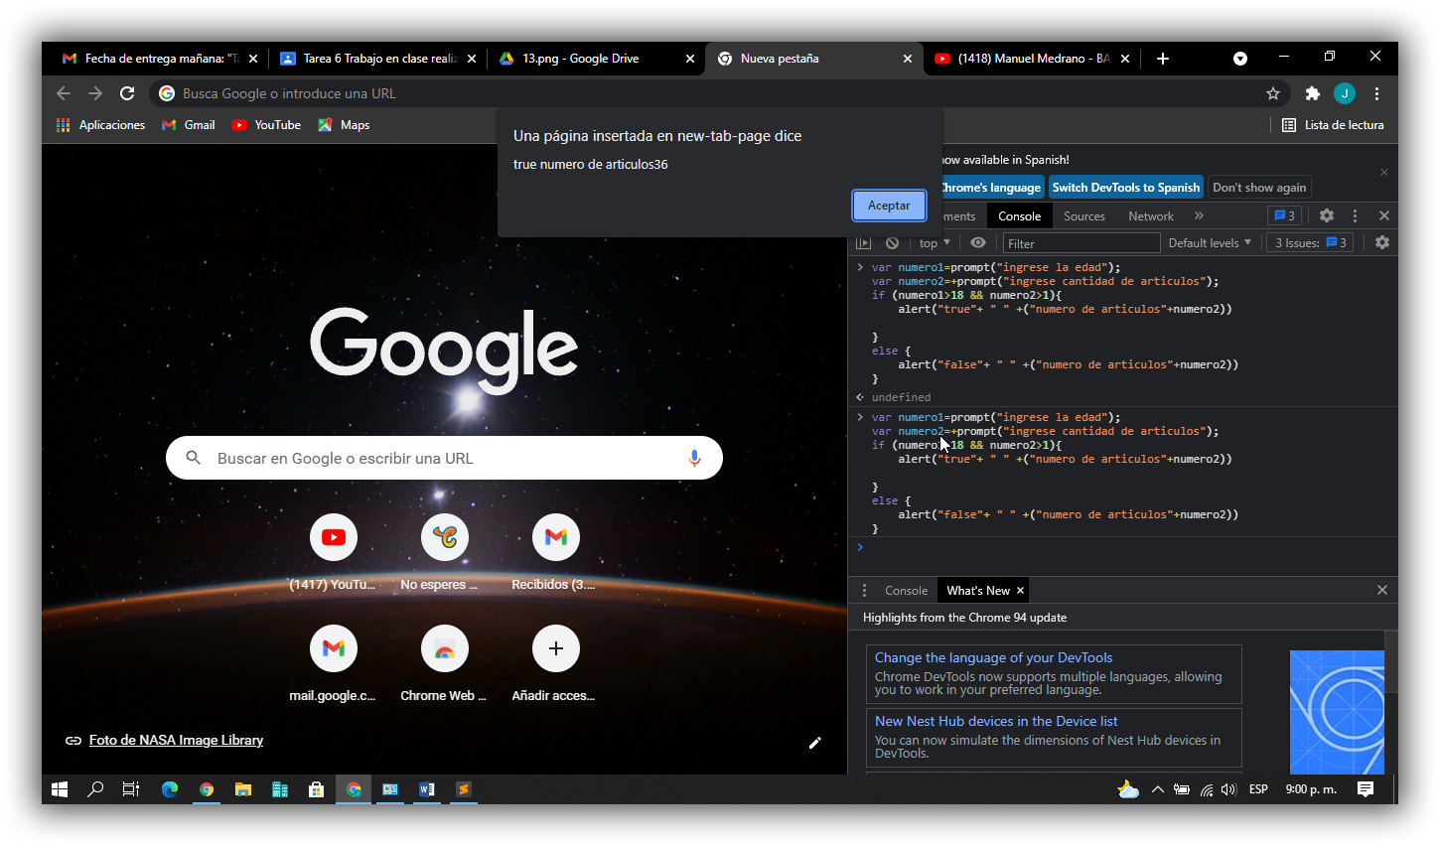

var numero1=prompt("ingrese la edad");

var numero2=+prompt("ingrese cantidad de articulos");

if (numero1>18 && numero2>1){

alert("true"+ " " +("numero de articulos"+numero2))

}

else {

alert("false"+ " " +("numero de articulos"+numero2))

}

***EJERCICIO 14***

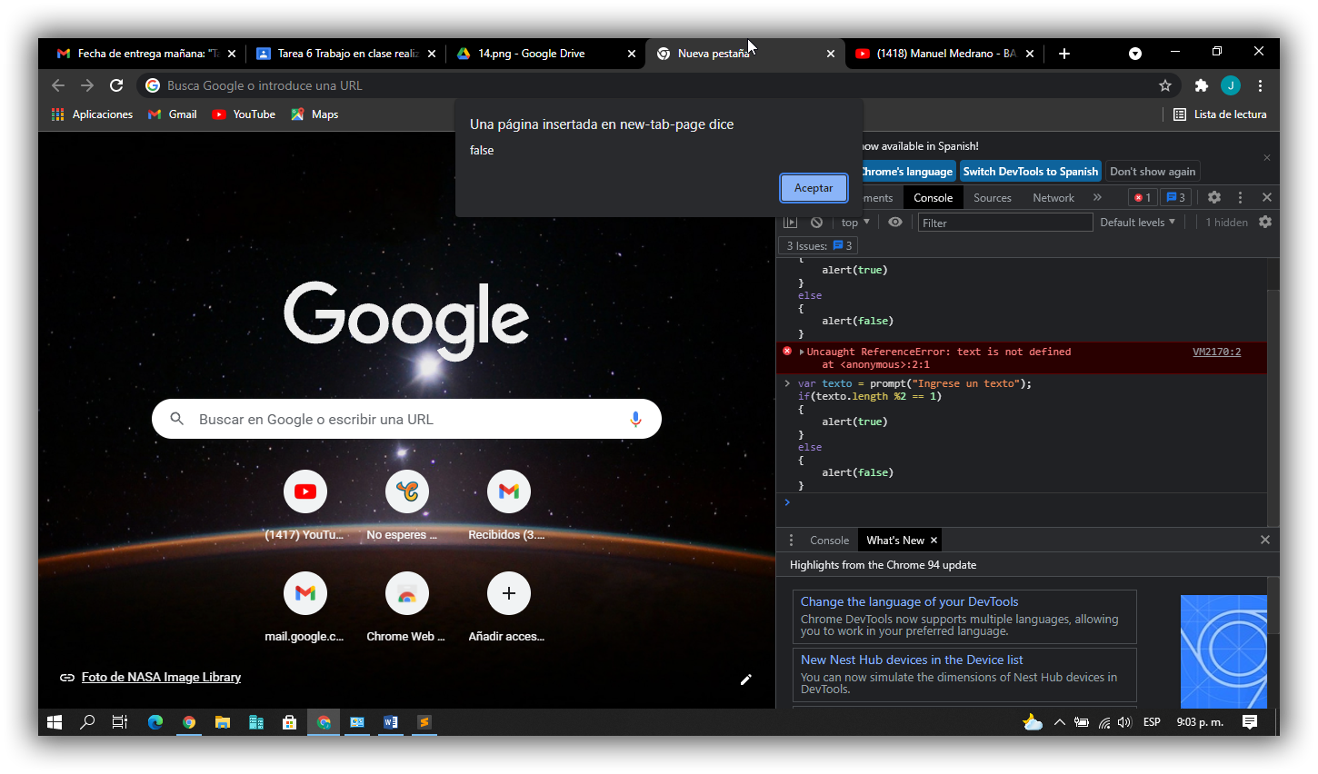

var texto = prompt("Ingrese un texto");

if(texto.length %2 == 1)

{

alert(true)

}

else

{

alert(false)

}

***EJERCICIO 15***

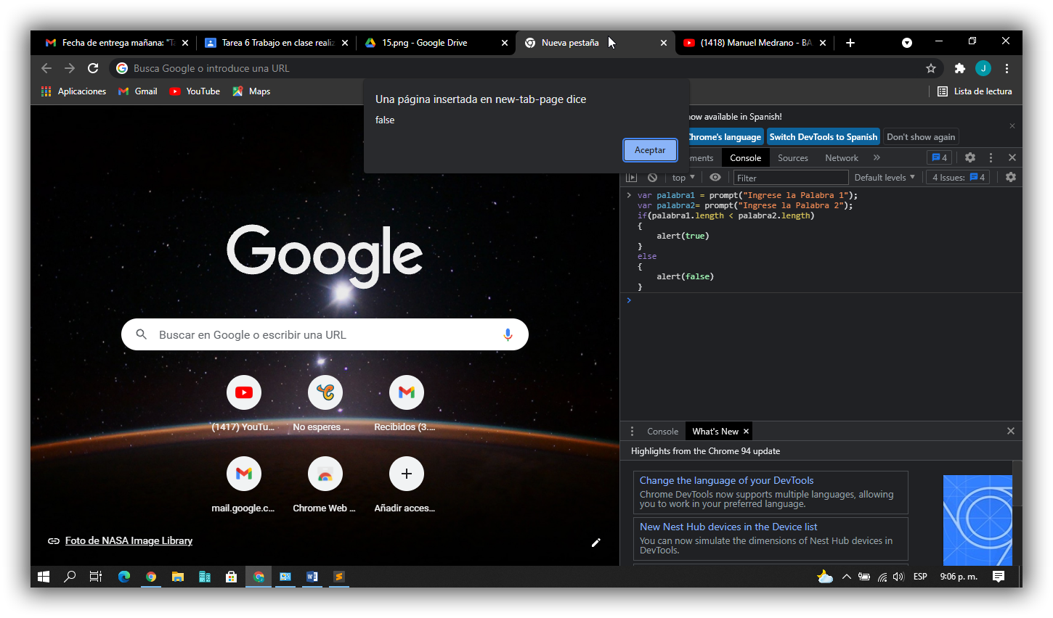

var palabra1 = prompt("Ingrese la Palabra 1");

var palabra2= prompt("Ingrese la Palabra 2");

if(palabra1.length < palabra2.length)

{

alert(true)

}

else

{

alert(false)

}

***EJERCICIO 16***

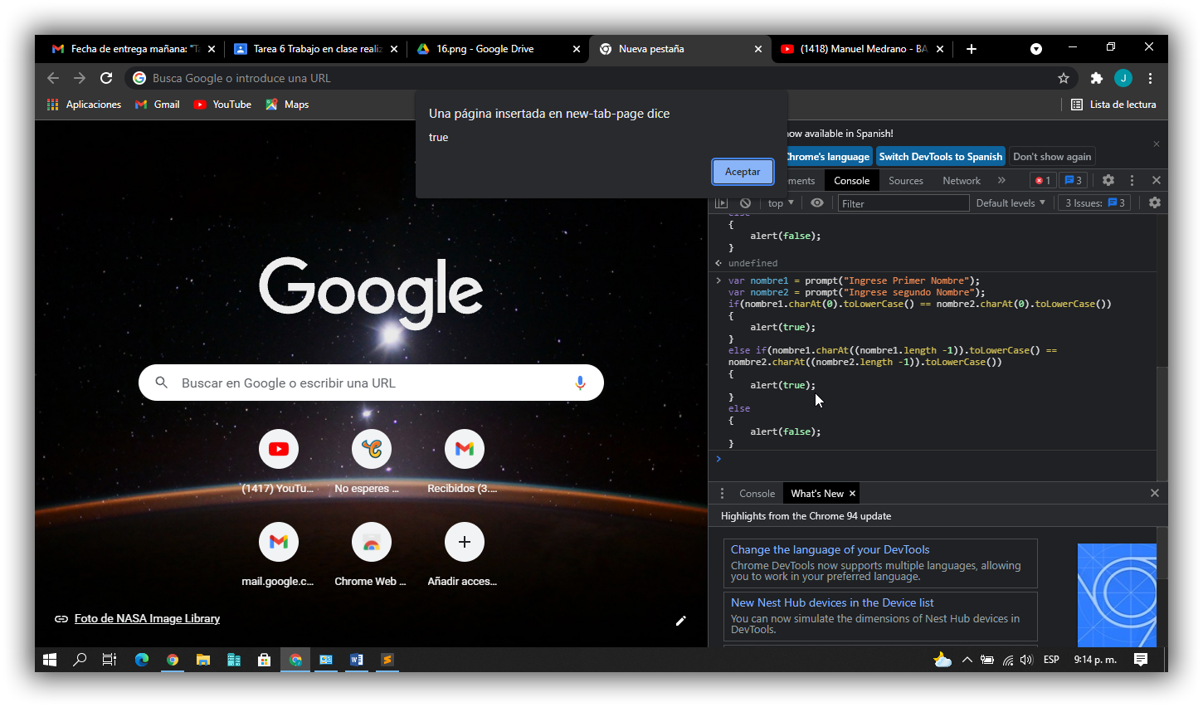

var nombre1 = prompt("Ingrese Primer Nombre");

var nombre2 = prompt("Ingrese segundo Nombre");

if(nombre1.charAt(0).toLowerCase() == nombre2.charAt(0).toLowerCase())

{

alert(true);

}

else if(nombre1.charAt((nombre1.length -1)).toLowerCase() == nombre2.charAt((nombre2.length -1)).toLowerCase())

{

alert(true);

}

else

{

alert(false);

}

***EJERCICIO 17***

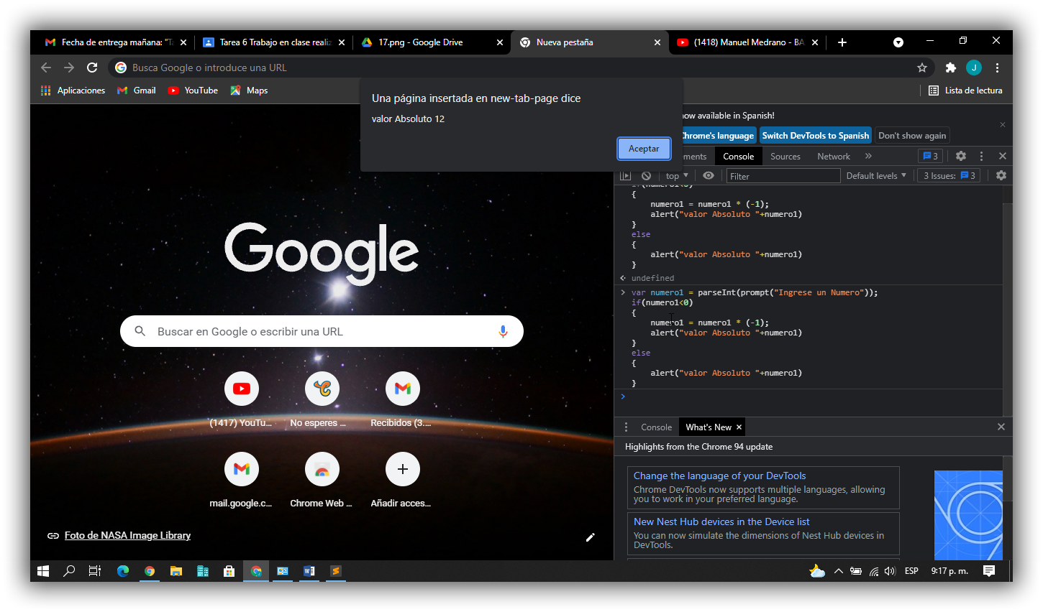

var numero1 = parseInt(prompt("Ingrese un Numero"));

if(numero1<0)

{

numero1 = numero1 * (-1);

alert("valor Absoluto "+numero1)

}

else

{

alert("valor Absoluto "+numero1)

}

***EJERCICIO 18***

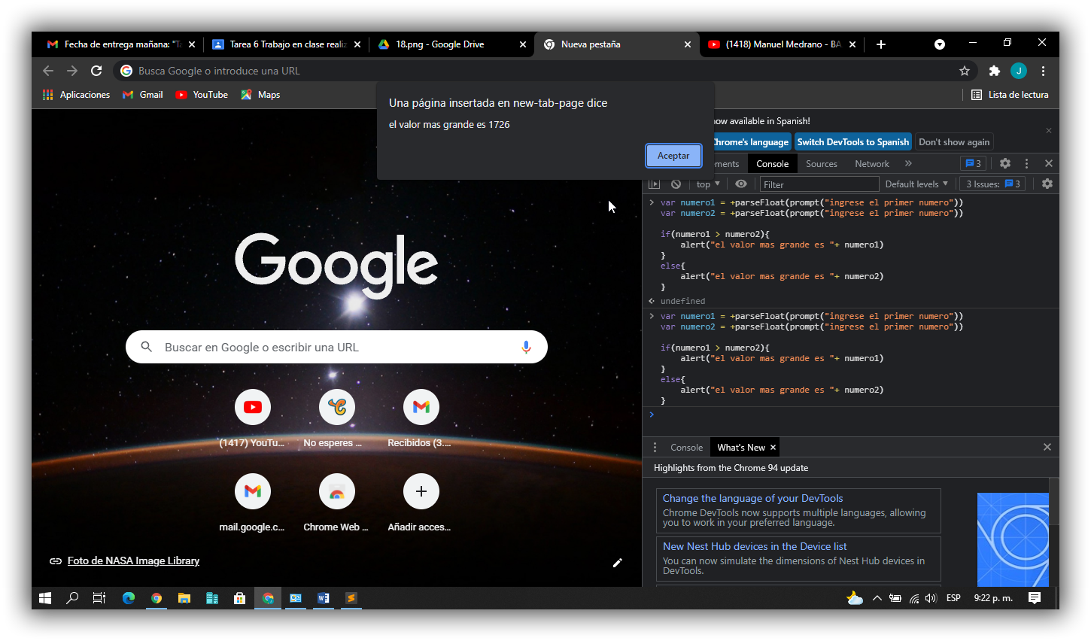

var numero1 = +parseFloat(prompt("ingrese el primer numero"))

var numero2 = +parseFloat(prompt("ingrese el primer numero"))

if(numero1 > numero2){

alert("el valor mas grande es "+ numero1)

}

else{

alert("el valor mas grande es "+ numero2)

}

***EJERCICIO 19***

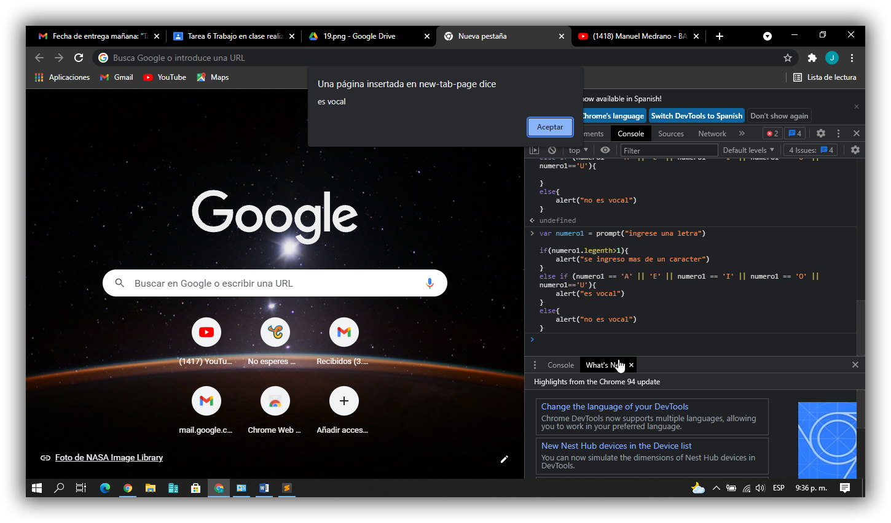

var numero1 = prompt("ingrese una letra")

if(numero1.legenth>1){

alert("se ingreso mas de un caracter")

}

else if (numero1 == 'A' || 'E' || numero1 == 'I' || numero1 == 'O' || numero1=='U'){

alert("es vocal")

}

else{

alert("no es vocal")

}

***EJERCICIO 20***

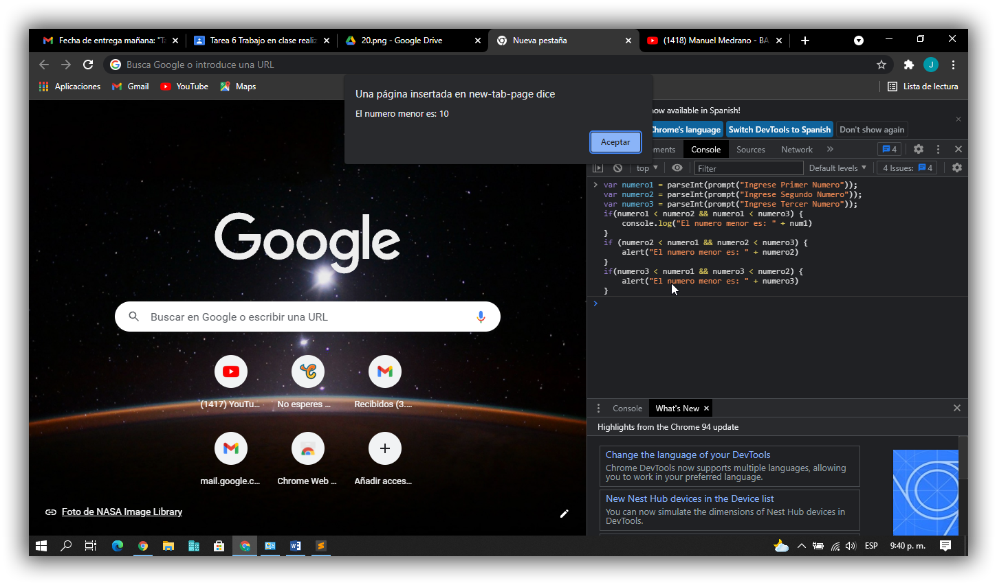

var numero1 = parseInt(prompt("Ingrese Primer Numero"));

var numero2 = parseInt(prompt("Ingrese Segundo Numero"));

var numero3 = parseInt(prompt("Ingrese Tercer Numero"));

if(numero1 < numero2 && numero1 < numero3) {

console.log("El numero menor es: " + num1)

}

if (numero2 < numero1 && numero2 < numero3) {

alert("El numero menor es: " + numero2)

}

if(numero3 < numero1 && numero3 < numero2) {

alert("El numero menor es: " + numero3)

}